MOMIKA FRANÇOIS

COMPTE RENDU

Voici les modifications effectuées :

J’ai commencé par afficher tous les pays en Asie.

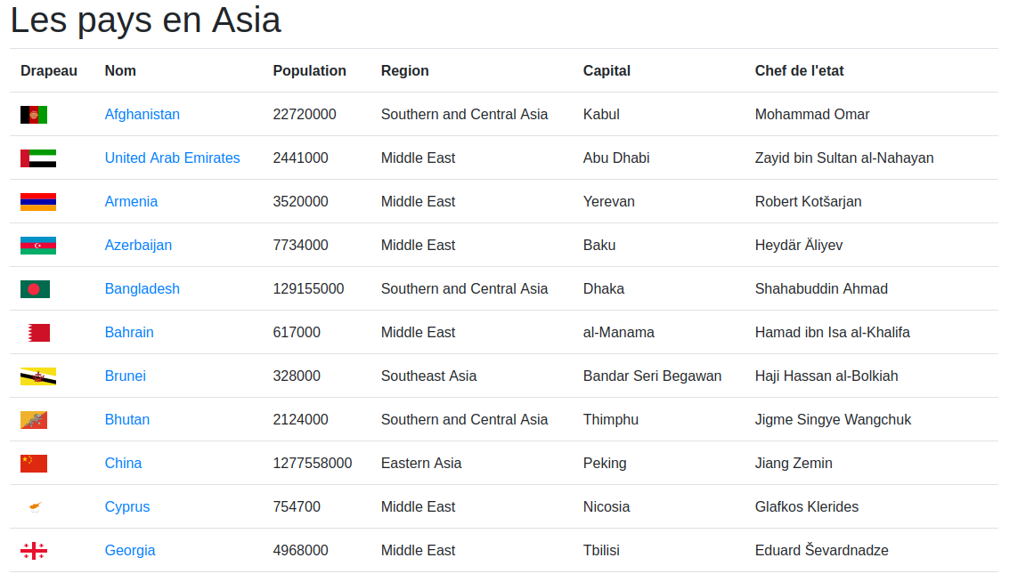
Par la suite j’ai créer un menu déroulant dans le header et la fonction getContinents afin de choisir le continent souhaité
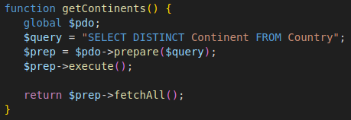
manager-db.php

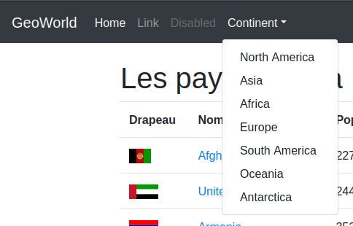

header.php

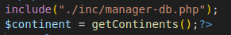

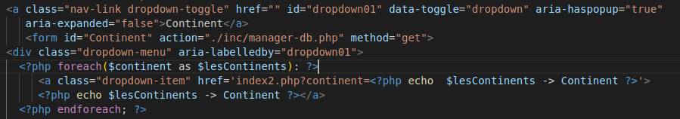

On récupère grâce au formulaire dans le header le continent qu’on stock dans la variable $continent
L’index affichera de base l’Asie si aucun continent n’est sélectionné.

index2.php

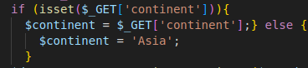

On utilise la fonction getCountriesByContinent qu’on appelle dans index2.php afin d’afficher les pays par continent.

manager-db.php

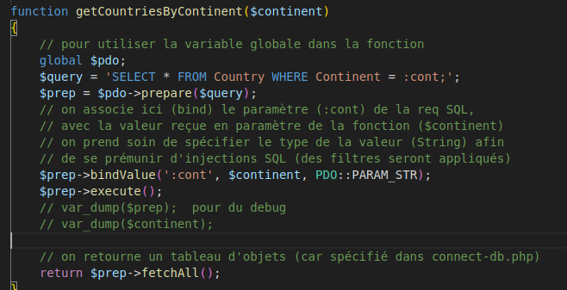

On affiche ensuite les données qui nous intéressent avec un foreach..

index2.php

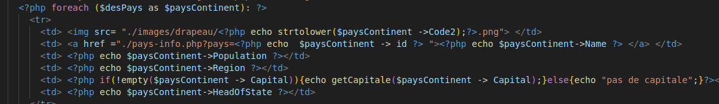

Affichage du résultat :

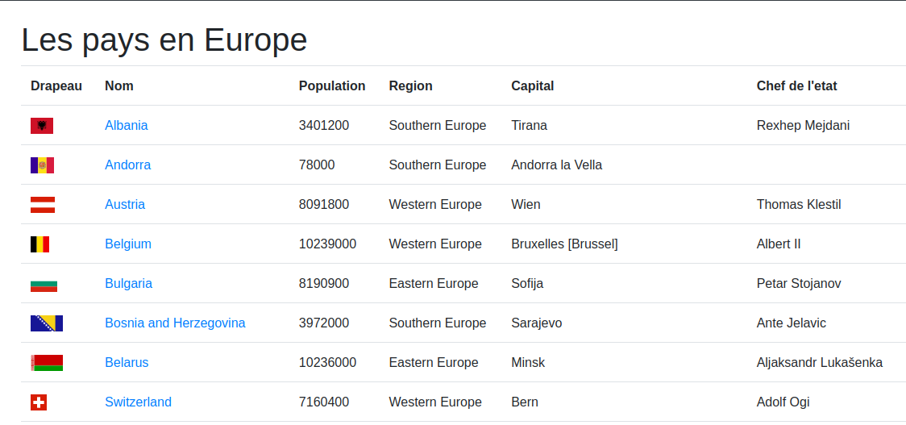

Affichage des capitales :

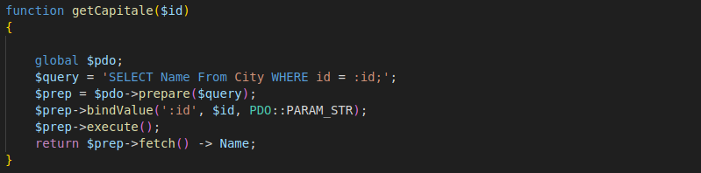
La fonction récupère un id et nous retourne le nom de la capitale du pays.

On vérifie si l’id de la Capital existe pour le pays. S’il en existe une, on appelle la fonction getCapitale et on affiche la capitale du pays. Sinon on affiche qu’il n’existe pas de capitale.

Résultat :

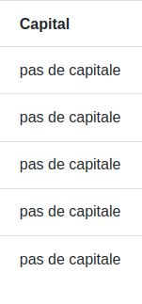
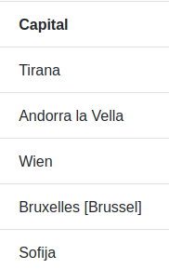

Affichage des drapeaux

On affiche les drapeaux en mettant en minuscule Code2

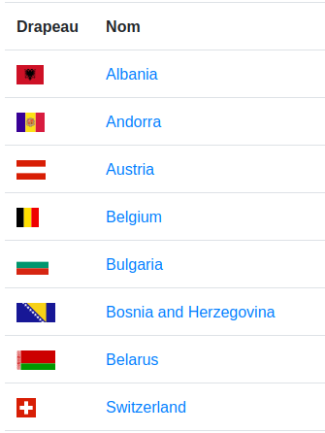

Affichage du nombre de pays total

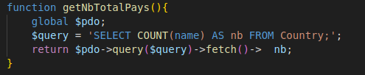

Résultat :

Redirection vers une page contenant des informations supplémentaires

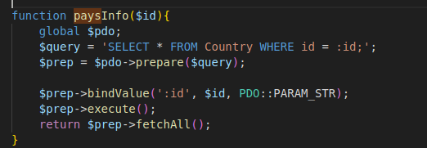

La fonction paysInfo récupère un id et permet d’accéder à tous les informations concernant le pays possédant cet id.

Index2.php

On créer un lien sur le nom du pays et on utilise la méthode get afin de récupérer l’id lorsqu’on se redirige sur la page pays-info.php



pays-info.php

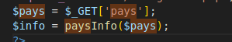

Voici les informations qu’on va afficher sur la page pays-info.php :

Affichage de la langue officielle :

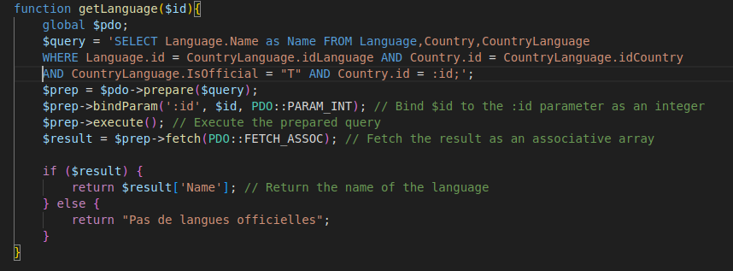
La fonction fais les jointures entre les tables et nous donne le nom du langage officiel du pays.
Si le pays a une langue officiel, la fonction retourne le nom de cette langue, sinon elle affiche qu’il n’y a pas de langue officielles.
pays-info.php



Résultat :

OU

Ajout mineurs :

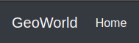
Les boutons GeoWorld et Home retourne à la page index2.php qui affiche par défaut les pays d’Asie.

